Voornemen tot verkoop perceel
De gemeente Maasgouw is voornemens om een perceel, gelegen aan de Wal in Stevensweert te verkopen aan de eigenaar van het aangrenzende perceel.
Omschrijving perceel
De verkoop betreft het totale perceel, gelegen aan de Wal in Stevensweert, 80 m2, kadastraal bekend gemeente Stevensweert, sectie A, nr. 2759.
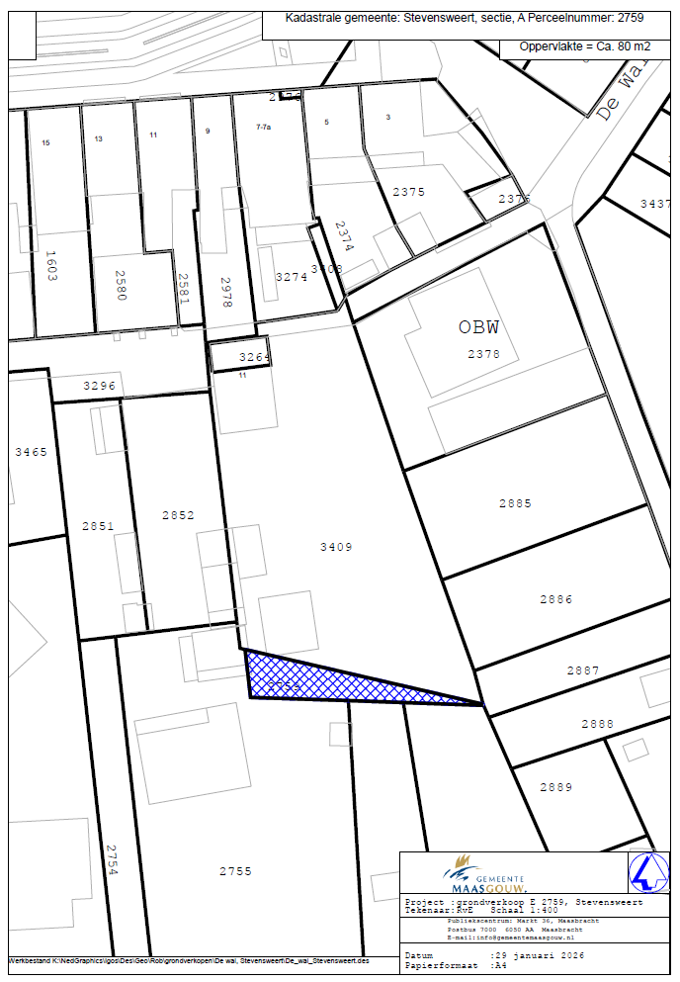
Motivatie voorgenomen verkoop
De gemeente is op grond van de navolgende criteria tot de conclusie gekomen dat uitsluitend deze koper
als serieuze gegadigde voor de aankoop in aanmerking komt:
- Gebruik perceel
Deze koper heeft onderhavige strook gemeentegrond al vele jaren in gebruik
- Verkoop aan andere partij niet aan de orde
Verkoop van het perceel is uitsluitend aan de orde aan de eigenaar van het aangrenzende perceel. Mocht de voorgenomen verkoop aan deze koper niet doorgaan, dan is verkoop gezien de ligging, aan
een andere partij niet aan de orde.
Bent u het niet eens met dit besluit?
Bent u het niet eens met dit voornemen tot verkoop, omdat u van mening bent ook als serieuze gegadigde in aanmerking te kunnen komen voor de aankoop van deze kavel? Dan kunt u dit melden bij het college van de gemeente Maasgouw. Alleen schriftelijke en gemotiveerde reacties, die binnen 20 kalenderdagen, ingaande de dag na publicatie zijn ingediend, worden in behandeling genomen. Melden zich binnen de genoemde termijn geen andere serieuze gegadigden, dan gaat de gemeente ervan uit de voorgenomen gronduitgifte aan de eigenaar van de aangrenzende kavel rechtmatig is.
Voor nadere inlichtingen kunt u zich wenden tot het Team Grondzaken van onze gemeente. Per mail bereikbaar op adres wvgrondzaken@gemeentemaasgouw.nl en telefonisch op telefoonnummer 0475852500.

